**Важнейшие достижения Института ядерных исследований Российской академии наук во 2 квартале 2023 года**

Сотрудниками Института в первом квартале опубликовано 106 научных статей в высокорейтинговых журналах и сборниках докладов на международных конференциях. Наиболее важные достижения перечислены ниже.

***Мощнейшая гамма-вспышка, зарегистрированная LHAASO 09.10.2022 г***

Международный высокогорный эксперимент Large High Altitude Air Shower Observatory (LHAASO), созданный в КНР и имеющий недостижимую ранее светосилу для регистрации астрофизических гамма-квантов сверх высоких энергий, зарегистрировал мощнейшую гамма-вспышку 09.10.2022 г., произошедшую в далекой галактике. 8 июня 2023 была опубликована статья об этом в журнале Science. Наблюдаемый эффект превышал 200 стандартных отклонений (Рис. 1). Измерены энергетический спектр гамма-квантов и временной профиль вспышки для разных энергетических диапазонов (Рис.2), вплоть до энергии ~10 ТэВ.

Полученный в работе результат открывает новую эру в гамма-астрономии сверх высоких энергий. Никогда ранее такие мощные вспышки в столь высоком энергетическом диапазоне гамма-квантов никем не наблюдались.

|  |  |
| --- | --- |
| Рис.1 Значимость наблюдаемого эффекта | Рис. 2 Временной профиль вспышки в различных энергетических диапазонах γ-квантов. |

**Координатор**: Стенькин Юрий Васильевич

**Телефон**: +7(916)389-09-06

**e-mail**: [stenkinyv@lebedev.ru](mailto:stenkinyv@lebedev.ru)

**Публикации:**

1. LHAASO Collaboration. A tera-electronvolt afterglow from a narrow jet in an extremely bright gamma-ray burst 221009A. Science 8 Jun 2023 [DOI: 10.1126/science.adg9328](https://doi.org/10.1126/science.adg9328)
2. LHAASO Collaboration. A tera-electronvolt afterglow from a narrow jet in an extremely bright gamma-ray burst 221009A. arXiv:2306.06372v1 [astro-ph.HE] 10 Jun 2023

**ПФНИ**: 1.3.3 Ядерная физика и физика элементарных частиц

***Геометрия Вейля, рождение частиц и индуцированная гравитация***

Представлено краткое введение в геометрию Вейля и теорию гравитации Вейля. Получено конформно инвариантное соотношение самосогласования для общей формы вариации интеграла действия. Показано, что скорость рождения частиц в единице координатного объема и в единицу координатного времени конформно инвариантна. Отмечается, что такая особенность позволяет рассматривать действие для идеальной жидкости в качестве примера индуцированной гравитации А.Д.Сахарова.

**Координатор***:* Докучаев Вячеслав Иванович

**Телефон**: +7(906)045-85-61

**e-mail**: vdokuchaev@mail.ru

**Публикация***:* Berezin, V.A., Dokuchaev, V.I. / Weyl Geometry, Particle Production, and Induced Gravity // Physics of Particles and Nuclei Letters (Phys. Part. Nuclei Lett.) 20, 490–494 (2023) 22 June 2023; DOI <https://doi.org/10.1134/S1547477123030111>

**ПФНИ**: 1.3.3 Ядерная физика и физика элементарных частиц

***Влияние давления в экспериментальном зале на скорость счета гамма-квантов регистрируемых в LVD***

По данным российско-итальянского детектора LVD (Гран Сассо, Италия) обнаружена разница атмосферного давления в подземном зале и давления на поверхности. Она достаточно постоянна (82.1 ± 1.6 мм рт. ст.) и имеет годовую модуляцию в 2% (минимум – в конце июля, максимум – в конце января). С использованием данных за 4 года наблюдений получена антикорреляция между временными рядами зарегистрированных в LVD гамма-квантов от распада радона в зале и атмосферного давления на поверхности (Рис. 1).

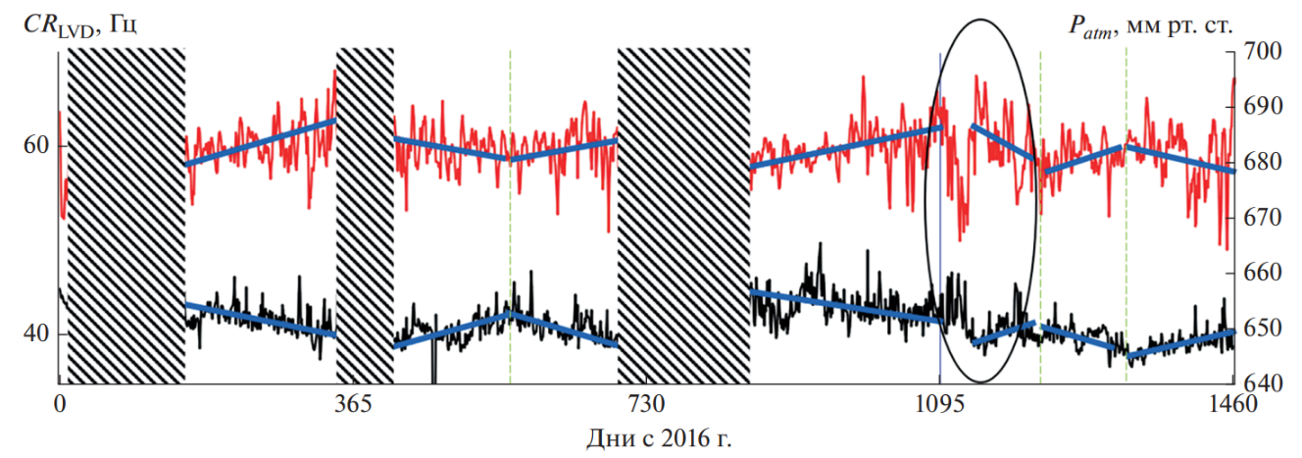

Рис. 1 Временные ряды атмосферного давления Patm на поверхности (верхняя кривая, значения справа) и CRLVD скорости счета гамма-квантов в LVD (нижняя кривая, значения слева) за 4 года наблюдений. Заштрихованные области – периоды аномальных выбросов в данных LVD, связанных, вероятно, c тектонической активностью в регионе.

**Координатор**: Агафонова Наталья Юрьевна

**Телефон**: +7(916)148-76-65

**e-mail**: agafonova@inr.ru

**Публикация**: Н. Ю. Агафонова, В. В. Ашихмин, Е. А. Добрынина, Р. И. Еникеев, Н. А. Филимонова, И. Р. Шакирьянова, В. Ф. Якушев (от имени коллаборации LVD). Влияние давления и вентиляции в экспериментальном зале на скорость счета фоновых событий детектора LVD. // Известия РАН Сер.Физ. – 2023. – Т. 87, № 7. – С. 1045–1047. DOI: 10.31857/S0367676523701879

**ПФНИ**: 1.3.3 Ядерная физика и физика элементарных частиц

***Можно ли оценить параметры 2D-флуктуаций сигнатуры метрики пространства по корреляциям азимутальных характеристик частиц?***

В экспериментах с космическими лучами на больших высотах была обнаружена тенденция к компланарности импульсов частиц самых высоких энергий в стволах ШАЛ. Явление объясняется компланарной генерацией наиболее энергичных частиц в адронных взаимодействиях при сверхвысоких энергиях. Для объяснения этого феномена предложены как ядерно-физические модели, так и гипотеза об изменении сигнатуры метрики пространственно-временного континуума, а именно, о флуктуационном переходе основного трёхмерного состояния в двухмерное и обратно (3D ↔ 2D) на время τ2D. В работе впервые предложен экспериментальный способ оценки τ2D по корреляциям азимутальных характеристик частиц, основанный на том, что ядерно-физические процессы протекают однократно в течение ~10-24 сек, тогда как в рамках 2D-гипотезы степень наблюдаемой компланарности частиц зависит от развития во времени процессов последовательных распадов тяжелых адронов со временем жизни τ в более легкие частицы, т.е., распады адронов могут происходить в начальной плоскости компланарности, если τ < τ2D , или произвольно, если τ > τ2D (Рис. 1).

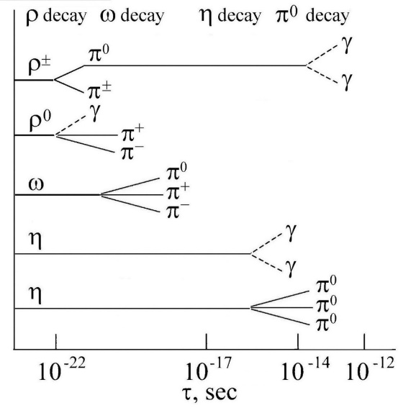

Рис. 1 Примерные временные масштабы некоторых каналов распадов первичных резонансов (ρ±, 0, ω) и последующих распадов вторичных частиц.

**Координатор**: Мухамедшин Рауф Адгамович

**Телефон**: +7(995)899-37-97

**e-mail**: rauf_m@mail.ru

**Публикация**: Р.А. Мухамедшин. Об изучении сигнатуры метрики пространства по корреляциям частиц во взаимодействии адронов // Известия РАН Сер. Физ. – 2023. – Т. 87, № 7. – С. 962-965.

**ПФНИ**: 1.3.3 Ядерная физика и физика элементарных частиц

***Исследование влияния 3N-сил на величину длины np-рассеяния, извлекаемой в реакциях dd- и nd-развала***

В кинематически полном эксперименте по исследованию реакции nd-развала при энергиях нейтронов 9 и 11 МэВ канала РАДЭКС ИЯИ РАН впервые получено значение 1S0 длины np-рассеяния. В эксперименте два нейтрона детектировались по разные стороны от направления первичного пучка. Значение anp = −25.9±1.1 Фм при En = 9 МэВ и anp = −25.1±1.3 Фм при En = 11 МэВ получены из сравнения экспериментальной зависимости выхода реакции nd-развала от относительной энергии np-пары с результатами моделирования (рис. 1). Эти значения близки к данным работы, полученной в SINR (Китай) по исследованию реакции dd-развала, но в то же время существенно отличаются от результатов работ, полученных в научных группах TUNL (США) и BONN (Германия) по исследованию реакции nd-развала, которые согласуются со значением 1S0 длины np-рассеяния, выведенной из экспериментов по свободному np-рассеянию (рис. 2). Полученные данные свидетельствуют об эффективном усилении np-взаимодействия в присутствии третьего нуклона, что в свою очередь может быть связано со значительным влиянием трехнуклонных сил.

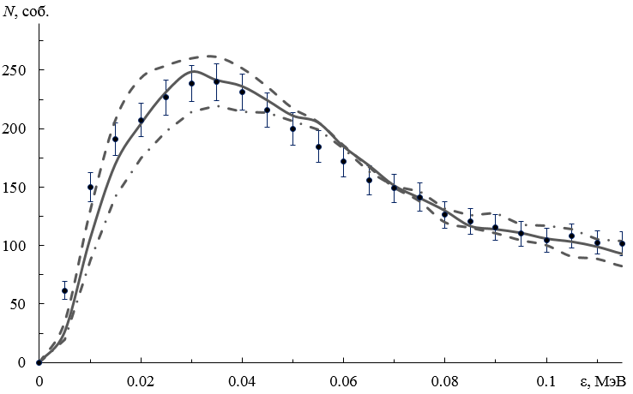

Рис. 1. Сравнение экспериментальной зависимости выхода nd-развала от относительной энергии np-пары при энергии первичных нейтронов E = 9±1 МэВ (точки) и результатов моделирования для различных значений энергии виртуального 1S0 уровня Enp: пунктирная кривая – 0.03 МэВ; сплошная кривая – 0.055 МэВ; штрихпунктирная кривая – 0.1 МэВ.

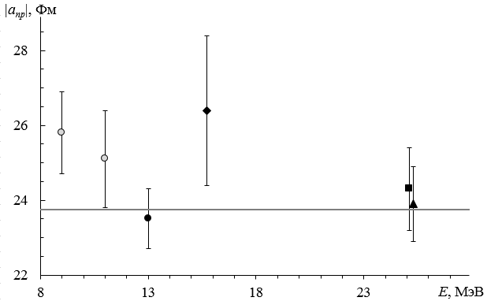

Рис. 2. Значения |anp| длины рассеяния, извлеченные из экспериментов по nd- и dd-развалам в зависимости от энергии налетающих частиц. Точки – данные научных групп: ● – TUNL; ♦ – SINR; ■ – BONN; ▲ – BONN; ○ – ИЯИ. Горизонтальная линия соответствует значению anp = 23.748±0.010 Фм, извлеченному из экспериментов по свободному np-рассеянию.

**Координатор: Каспаров Александр Александрович**

**Телефон**: +7(916)979-07-05

**e-mail**: kasparov200191@gmail.com

**Публикация:** A.A. Kasparov, M.V. Mordovskoy, A.A. Afonin, S.I. Potashev, V.V. Mitcuk // Phys. Atom. Nucl. 2023. V. 86. № 1. P. 44-50. DOI:10.1134/S106377882301026X

**ПФНИ:** 1.3.3 Ядерная физика и физика элементарных частиц

***Возможность наблюдения двух-пиковой структуры LHCb пентакваркового резонанса Pcs(4459)° со скрытым чармом и странностью S=-1 в околопороговых реакциях рождения чармония антикаонами на протонах и ядрах.***

Изучение экзотических адронных состоянй – пентакварковых резонансов со скрытым чармом является в настоящее время одной из самых актуальных и интересных тем в адронной и ядерной физике, особенно после обнаружения коллаборацией LHCb резонансов Pc(4380)+ и Pc(4450)+ в распадах Λb°→K-(J/ψp) и далее вместо них, используя улучшенный анализ, пентакварковых состояний Pc(4312)+, Pc(4440)+ и Pc(4457)+. Совсем недавно эта коллаборация открыла новый узкий пентакварк Pc(4337)+ в распадах Bs°→J/ψp{\bar p}. Эти резонансы имеют минимальное кварковое содержание |uudc{\bar c}>, отличающееся от обычного трехкваркового (для барионов), предсказываемого “наивной” кварковой моделью. Их структура в настоящее время пока неизвестна: то ли это плотносвязанные истинные пятикварковые состояния, то ли слабосвязанные молекулярные Σс+ {\bar D0 } или Σс+ {\bar D*0 } образования. Совсем недавно коллаборацией LHCb был открыт другой теперь уже “странный” пентакварк Pcs(4459)0 в распадах Ξb-→K-(J/ψΛ) с минимальным кварковым содержанием |udsc{\bar c}>. Его внутренняя структура (и квантовые числа) также неизвестны. Истинное пентакварковое состояние, или молекулярное состояние типа Ξс {\bar D*}? Более того, дополнительный анализ имеющихся данных показал, что этот пентакварк может иметь двух-пиковую структуру – состоять из двух узких резонансов Pcs(4455)0 и Pcs(4468)0. Однако эти данные не позволяют ни подтвердить, ни опровегнуть эту гипотезу.

В рамках данной гипотезы, нами была изучена возможность наблюдения этой структуры, а также второго недавно открытого коллаборацией LHCb “странного” пентакварка Pcs(4338)0 в других реакциях – в реакциях рождения J/ψ мезонов антикаонами на протонах и ядерных мишенях вблизи массового порога J/ψΛ. Впервые показано, что такая возможность существуют как в реакциях на протонной мишени, так и в реакциях на ядерных мишенях рис.1. Сделаны предсказания для наблюдаемых. На их основе, произведена оценка числа полезных и фоновых событий, позволяющая сделать важный вывод о возможности проведения на ускорительном комплексе J-PARC (Япония, K10 beam line) соответствующего эксперимента. Полученная информация будет способствовать существенному улучшению наших знаний о структуре адронов и низкоэнергетической КХД.



Рисунок 1. Нерезонансное полное сечение реакции K‾p→J/ψΛ (сплошная черная кривая); некогерентная сумма (пунктирная голубая кривая) этого сечения и полного сечения (штриховая красная кривая) резонансного образования J/ψ в процессах K‾p→Pcs(4338)º→J/ψΛ, K‾p→ Pcs(4455)º→J/ψΛ и K‾p→ Pcs(4468)º→J/ψΛ, предполагая что резонансы Pcs(4338)º , Pcs(4455)º и Pcs(4468)º имеет спин-четность квантовые числа JP=(1/2)‾, JP=(1/2)‾ и JP=(3/2)‾ и распадается по каналам K‾p и J/ψΛ с вероятностями 0.01% и 1, 0.5 и 0.25 , 0.125% (соответственно, верхние левая и правая панели и нижние левая и правая панели) в зависимости от начального импульса пучка антикаонов в лабораторной системе. Левая и три правые стрелки указывают, соответственно, порог реакции K‾p→J/ψΛ и “резонансные” импульсы 9.417, 9.965 и 10.026 ГэВ/с.

**Координатор:** **Парьев Эдуард Яковлевич**

**e-mail**: [paryev@inr.ru](mailto:paryev@inr.ru)

**Публикации:**

1. E. Ya. Paryev. On the possibility of testing the two-peak structure of the LHCb hidden-charm strange pentaquark Pcs(4459)º in near-threshold antikaon-induced charmonium production on protons and nuclei.
2. Nucl. Phys. A 1037 (2023) 122687, arXiv: 2304.03978 [hep-ph].

**ПНФИ** 1.3.3.1. Физики элементарных частиц и фундаментальных взаимодействий.